BÁO CÁO ĐỒ ÁN
Hệ thống kiểm thử lỗ hổng (VTS) — Đề 7
Môn học: IT6027 — Chính sách quản trị an ninh mạng
Hệ thống học tập trong lab — chỉ quét mục tiêu thuộc scope đã xác nhận
Ngày hoàn thiện số liệu kiểm thử: 08/10/2026

Môn: IT6027 — Chính sách quản trị an ninh mạng
Phạm vi: hệ thống học tập/lab. Chỉ quét mục tiêu nằm trong *scope* đã xác nhận; mục tiêu demo là vuln-target chạy nội bộ trong mạng Docker. Không có khả năng khai thác tự động.
Tài liệu đi kèm: README.md (cách chạy), BaoCao.md (chi tiết cơ chế lifecycle, Policy A, runbook), README.md trong từng services/<tên>/.

1. Mục tiêu và đối chiếu yêu cầu đề bài
Yêu cầu của đề (Definition of Done) | Đáp ứng | Bằng chứng trong mã
Chạy end-to-end: 1 domain → subdomain/endpoint → ≥1 lỗ hổng bằng template tự viết → xác minh an toàn → dashboard | Có | scripts/e2e_test.py (kết quả §9); engine services/scan-engine/app/engine.py
Không service nào quét ngoài scope | Có | GET /scope/check + scoped_http_client kiểm scope từng hop redirect (common/vts_common/scope.py); lỗi scope-service ⇒ từ chối (fail-closed)
Exploitation dừng ở xác minh + phê duyệt thủ công | Có | Policy A: pending → approved → executing → executed; execute trước approve trả 409; vai trò approver/admin (services/verification/app/main.py); mặc định DRY_RUN=true, chỉ trả kết quả mô phỏng
OpenAPI + README cho từng service | Có | FastAPI tự sinh /docs, /openapi.json ở mọi service; mỗi service có README.md
Event contract thống nhất {event, scan_id, timestamp, data} | Có, mở rộng | Envelope v1 (common/vts_common/lifecycle.py) giữ các trường trên (occurred_at thay timestamp) và thêm ID tương quan
Mỗi service có Dockerfile + docker-compose chung | Có | services/*/Dockerfile, docker-compose.yml
Báo cáo tổng hợp + thông báo theo scan_id (mục 5.3) | Có (webhook tùy chọn, email chưa) | GET /scans/{id}/report (orchestrator) và GET /dashboard/scans/{id}/report; webhook services/orchestrator/app/notify.py, mặc định tắt
Phân quyền theo vai trò (operator / approver / admin) | Có | operator không thấy phạm vi; approver chỉ xem; admin xem và sửa; ma trận ở §7.1
Quản lý template trên dashboard (chỉ admin) | Có | mục Template: soạn YAML, kiểm tra, lưu, xóa (services/dashboard/app/index.html)
Lưu trữ lịch sử các lần kiểm tra kèm kết quả | Có | SQLite scan_history + scan_finding (services/orchestrator/app/history.py), API /history, mục Lịch sử trên dashboard

Ánh xạ module đề bài → service:
Module (đề) | Service | Ghi chú
A1+A6 Subdomain & OSINT | recon-subdomain | wordlist subdomain + DNS, crt.sh (tắt được), OSINT email/title
A2+A5 HTTP probe & URL harvest | recon-httpprobe | xử lý redirect/timeout, phân loại URL theo phần mở rộng, Wayback (tắt được)
A3+A4 Port scan & content fuzz | recon-portfuzz | top-N port, giới hạn đồng thời (MAX_CONCURRENCY, TOP_PORTS)
B1 Template engine | scan-engine | tự viết matcher status/word/regex/json + extractor; 5 template mẫu
B2+B3 Specialized & Template mgmt | scan-specialized | XSS phản chiếu, CRLF, S3; CRUD + validate template (chặn key nguy hiểm, ReDoS, method ghi)
C1+C2 Verify & Approval | verification | vuln.verified (GET an toàn), workflow phê duyệt
D1+D4 Scope/Auth/Gateway | scope-auth, gateway | JWT, scope CRUD (admin), định tuyến
D2 Orchestration | orchestrator | ledger Redis, scan_history = danh sách scan + snapshot, SSE
D3+D5 Dashboard/BFF | dashboard | UI + BFF, đăng nhập theo người dùng

2. Kiến trúc hệ thống
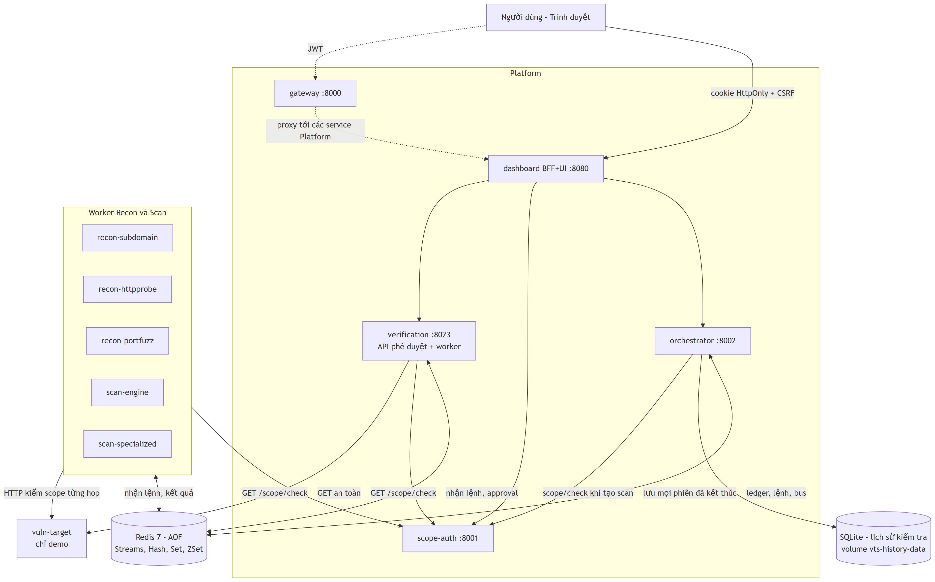
Hình 1. Kiến trúc hệ thống

2.1 Nguyên tắc thiết kế
- Orchestrator là nơi duy nhất ghi trạng thái scan/stage/work (single writer). Dashboard chỉ hiển thị snapshot có revision tăng đơn điệu; không suy ra "xong" từ sự im lặng.
- Hướng sự kiện trên Redis Streams: vts.bus (kết quả/lifecycle), vts.commands.<service> (lệnh cho worker), vts.dlq, vts.late (sự kiện lỗi/muộn).
- Worker bền vững: lease + fencing token, heartbeat 5 s, ghi *terminal event + journal* trong một transaction rồi mới XACK; work bị bỏ dở được XAUTOCLAIM và retry 1/5/15 s (tối đa 3 lần).
- Streaming DAG: Recon, Scan, Verification có thể chạy chồng nhau; stage chỉ đóng khi đã *niêm phong* và hết work mở.
- An toàn mặc định: scope fail-closed, template chỉ method đọc, DRY_RUN=true, cổng publish bind 127.0.0.1.

2.2 Danh sách service
Service | Cổng nội bộ | Vai trò | Lưu trữ
gateway | 8000 | Cửa trước, kiểm JWT, proxy /{service}/{path} | không
scope-auth | 8000 | Đăng nhập, cấp JWT, CRUD scope, /scope/check | Redis vts:scope:*
orchestrator | 8000 | API scan, ledger, fan-out, retry, watchdog, SSE, lưu lịch sử | Redis vts:*; SQLite /data/history.db (volume vts-history-data)
dashboard | 8000 | BFF + UI (sáng/tối): phiên quét, lịch sử, phạm vi, template | không (cookie phiên)
recon-subdomain / -httpprobe / -portfuzz | 8000 | Worker Recon | Redis stream
scan-engine / scan-specialized | 8000 | Worker Scan | Redis stream, template trong RAM
verification | 8000 | Worker Verify + cổng phê duyệt | Redis vts:approval:*
vuln-target | 80 | Mục tiêu demo cố ý có lỗi (profile demo) | không

3. Môi trường triển khai

3.1 Hệ điều hành và công cụ (đã dùng để kiểm thử)
Thành phần | Phiên bản
Máy chủ phát triển | Windows 10 Pro, build 10.0.19045
Docker Engine / Desktop | 28.4.0
Docker Compose | v2.39.2
Image nền service | python:3.12-slim (Debian, Linux)
Image Redis | redis:7-alpine
Python (venv dev/test) | 3.12.10
Python trong image service | 3.12.15 (SQLite 3.46.1 qua module chuẩn sqlite3)

3.2 Thư viện (runtime — ràng buộc trong common/requirements.txt; phiên bản đã kiểm thử trong .venv)
Thư viện | Ràng buộc | Đã kiểm thử | Dùng cho
fastapi | >=0.110,<1.0 | 0.142.2 | API HTTP, OpenAPI
starlette | (phụ thuộc fastapi) | 1.7.0 | ASGI
uvicorn[standard] | >=0.29,<1.0 | 0.54.0 | ASGI server
pydantic | >=2.6,<3.0 | 2.13.5 | Validate event/snapshot
redis (redis-py) | >=5.0,<9.0 | 8.1.0 | Streams, CAS (WATCH/MULTI)
httpx | >=0.27,<1.0 | 0.28.1 | HTTP client có hook scope
PyJWT | >=2.8,<3.0 | 2.15.1 | JWT HS256
PyYAML | >=6.0,<7.0 | 6.0.3 | Template, cấu hình scan
sqlite3 (thư viện chuẩn Python) | đi kèm Python | SQLite 3.46.1 | Lưu lịch sử kiểm tra

3.3 Công cụ kiểm thử (requirements-dev.txt)
pytest==9.1.1, playwright==1.63.0 (kiểm thử giao diện bằng Chromium).

3.4 Biến môi trường chính
Xem .env.example: JWT_SECRET, RECON_EXTERNAL_SOURCES_ENABLED, các WORK_*_TIMEOUT_SECONDS, WORK_MAX_ATTEMPTS, APPROVAL_DEADLINE_SECONDS, VTS_BIND_ADDRESS, các *_HOST_PORT.

3.5 Nộp bài: mã nguồn + Docker
- Mã nguồn: toàn bộ thư mục code/.
- Chạy bằng Docker: docker compose --profile demo up -d --build (xem README.md). Không cần cài thêm gì ngoài Docker.
- Chạy offline (không cần build/Internet): bash scripts/export_images.sh save vts-images.tar trên máy đã build, chép file sang máy đích rồi bash scripts/export_images.sh load vts-images.tar và docker compose --profile demo up -d --no-build. Đã chạy thử save rồi load thành công trên Docker Desktop (11 image VTS + redis:7-alpine).
- Dựng máy ảo Ubuntu: sudo bash scripts/setup_vm.sh --start (cài Docker Engine + Compose từ kho chính thức rồi khởi động VTS). Script đã qua kiểm tra cú pháp (bash -n) nhưng chưa chạy trên máy ảo thật.
- Nếu thầy yêu cầu máy ảo: dùng bất kỳ VM Linux (Ubuntu 22.04/24.04) cài Docker Engine ≥ 24 và Compose v2; chép thư mục code/ rồi chạy đúng lệnh trên. (Phần VM chưa được kiểm thử trong phạm vi báo cáo này; môi trường đã kiểm thử là Windows 10 + Docker Desktop.)

4. Use case

4.1 Use case tổng quan
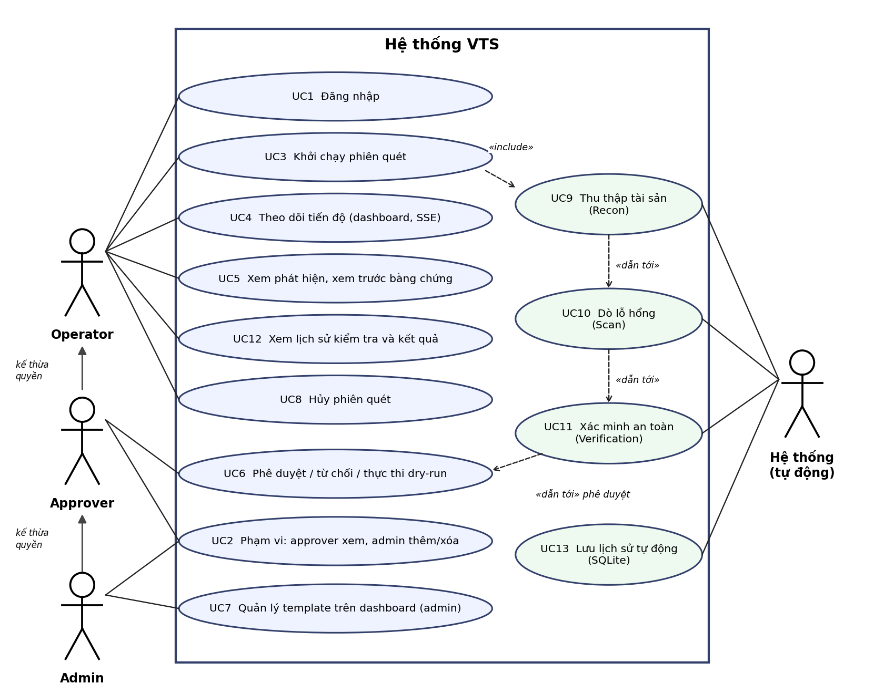
Hình 2. Use case tổng quan (phân quyền theo vai trò)

4.2 Phân rã use case
UC2 — Phạm vi được phép (approver chỉ xem, admin xem và sửa; operator không thấy mục này)
- UC2.1 Xem danh sách scope (approver, admin)
- UC2.2 Thêm mục tiêu (domain / wildcard *.x / CIDR), bắt buộc tích xác nhận "được phép kiểm thử"
- UC2.3 Xóa mục tiêu (chỉ admin, có hộp xác nhận)
- UC2.4 Kiểm tra mục tiêu (GET /scope/check, dùng nội bộ bởi mọi service)
UC3 — Khởi chạy phiên quét
- UC3.1 Chọn chế độ full / recon / recon-passive
- UC3.2 Chọn thực thi sequential / parallel
- UC3.3 Kiểm tra scope trước khi tạo (từ chối 403 nếu ngoài scope)
- UC3.4 Idempotency-Key: gửi lại cùng key trả lại cùng scan
UC6 — Phê duyệt và thực thi
- UC6.1 Phê duyệt (approve) — *chưa* thực thi
- UC6.2 Từ chối (reject) — hủy work execute đang chờ
- UC6.3 Thực thi (execute, mặc định dry-run) — chỉ sau approve
- UC6.4 Quá hạn quyết định ⇒ scan timed_out
UC7 — Quản lý template trên dashboard (chỉ admin)
- UC7.1 Thêm template (soạn YAML, nút Chèn mẫu)
- UC7.2 Kiểm tra trước khi lưu (chặn key command/exec/shell..., method ngoài GET/HEAD/OPTIONS, regex ReDoS)
- UC7.3 Xem danh sách và xóa (có hộp xác nhận)
UC9 — Recon (hệ thống): subdomain+OSINT → HTTP probe+harvest → port scan → content fuzz.
UC10 — Scan (hệ thống): template engine (5 template mẫu + template do admin thêm) + specialized (XSS/CRLF/S3).
UC12 — Lịch sử kiểm tra (mọi vai trò)
- UC12.1 Lọc theo mục tiêu và kết quả, phân trang
- UC12.2 Xem chi tiết: giai đoạn, phát hiện theo mức độ, phê duyệt, người chạy
- UC12.3 Xuất CSV phát hiện / tải JSON
UC13 — Lưu lịch sử tự động (hệ thống): tiến trình nền của orchestrator lưu mọi scan đã kết thúc (thành công, thất bại, hết hạn, bị hủy) vào SQLite, mỗi 5 giây, không trùng lặp.
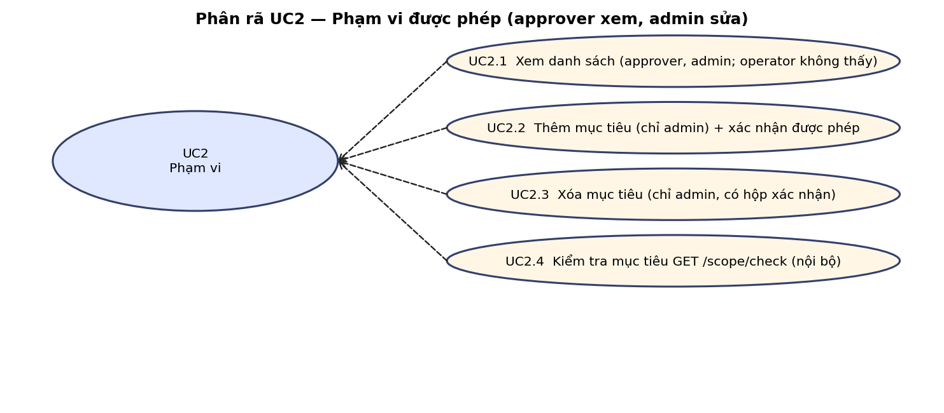
Hình 3. Phân rã UC2 — Phạm vi được phép
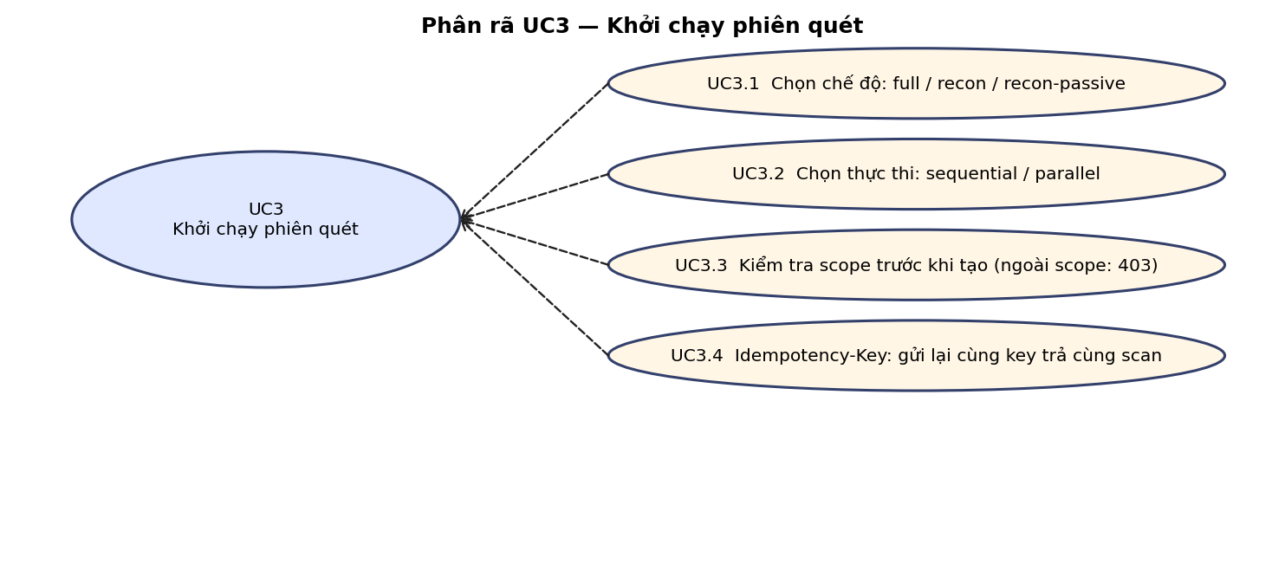
Hình 4. Phân rã UC3 — Khởi chạy phiên quét
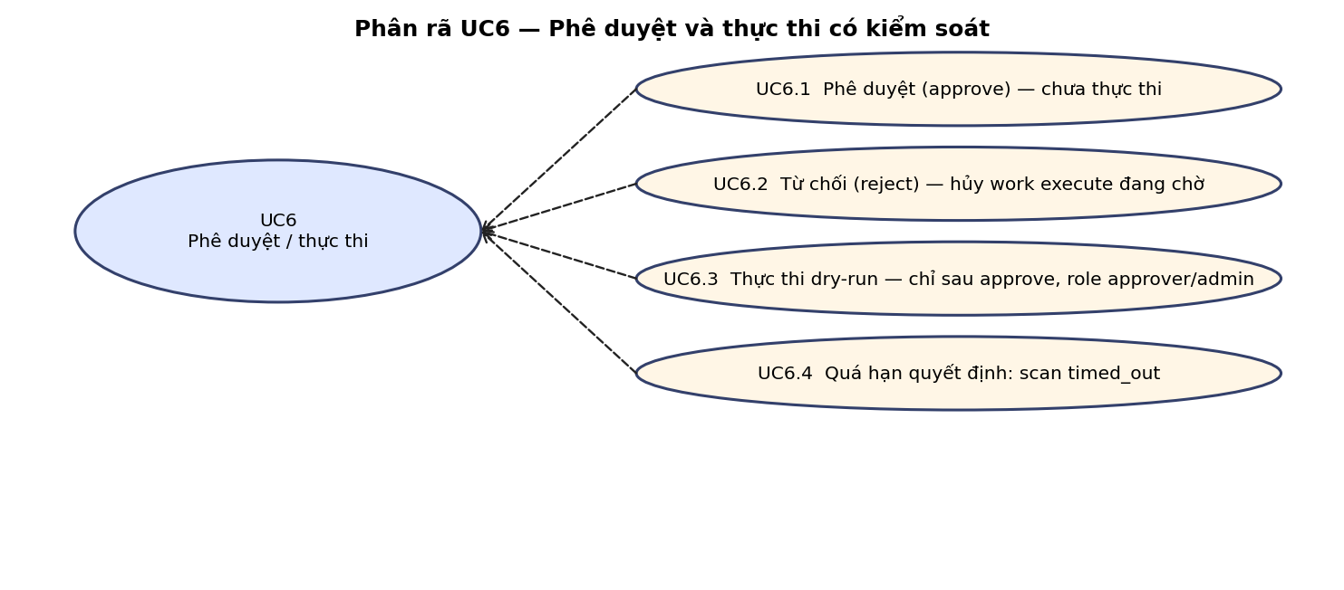
Hình 5. Phân rã UC6 — Phê duyệt và thực thi
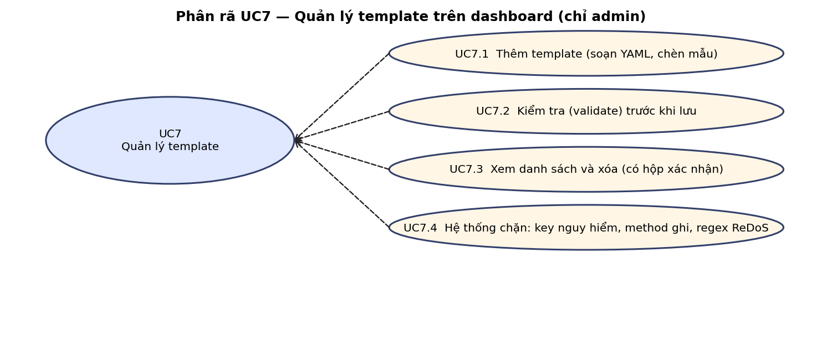
Hình 6. Phân rã UC7 — Quản lý template (admin)
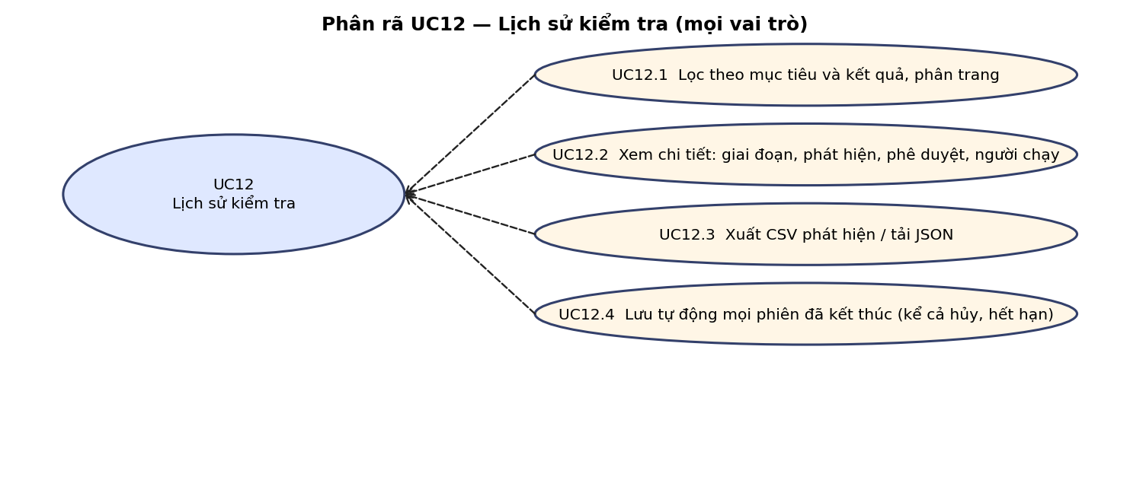
Hình 7. Phân rã UC12 — Lịch sử kiểm tra

5. Phân tích thiết kế — luồng chính: "Khởi chạy scan → phát hiện → xác minh → phê duyệt"

5.1 Sơ đồ tuần tự
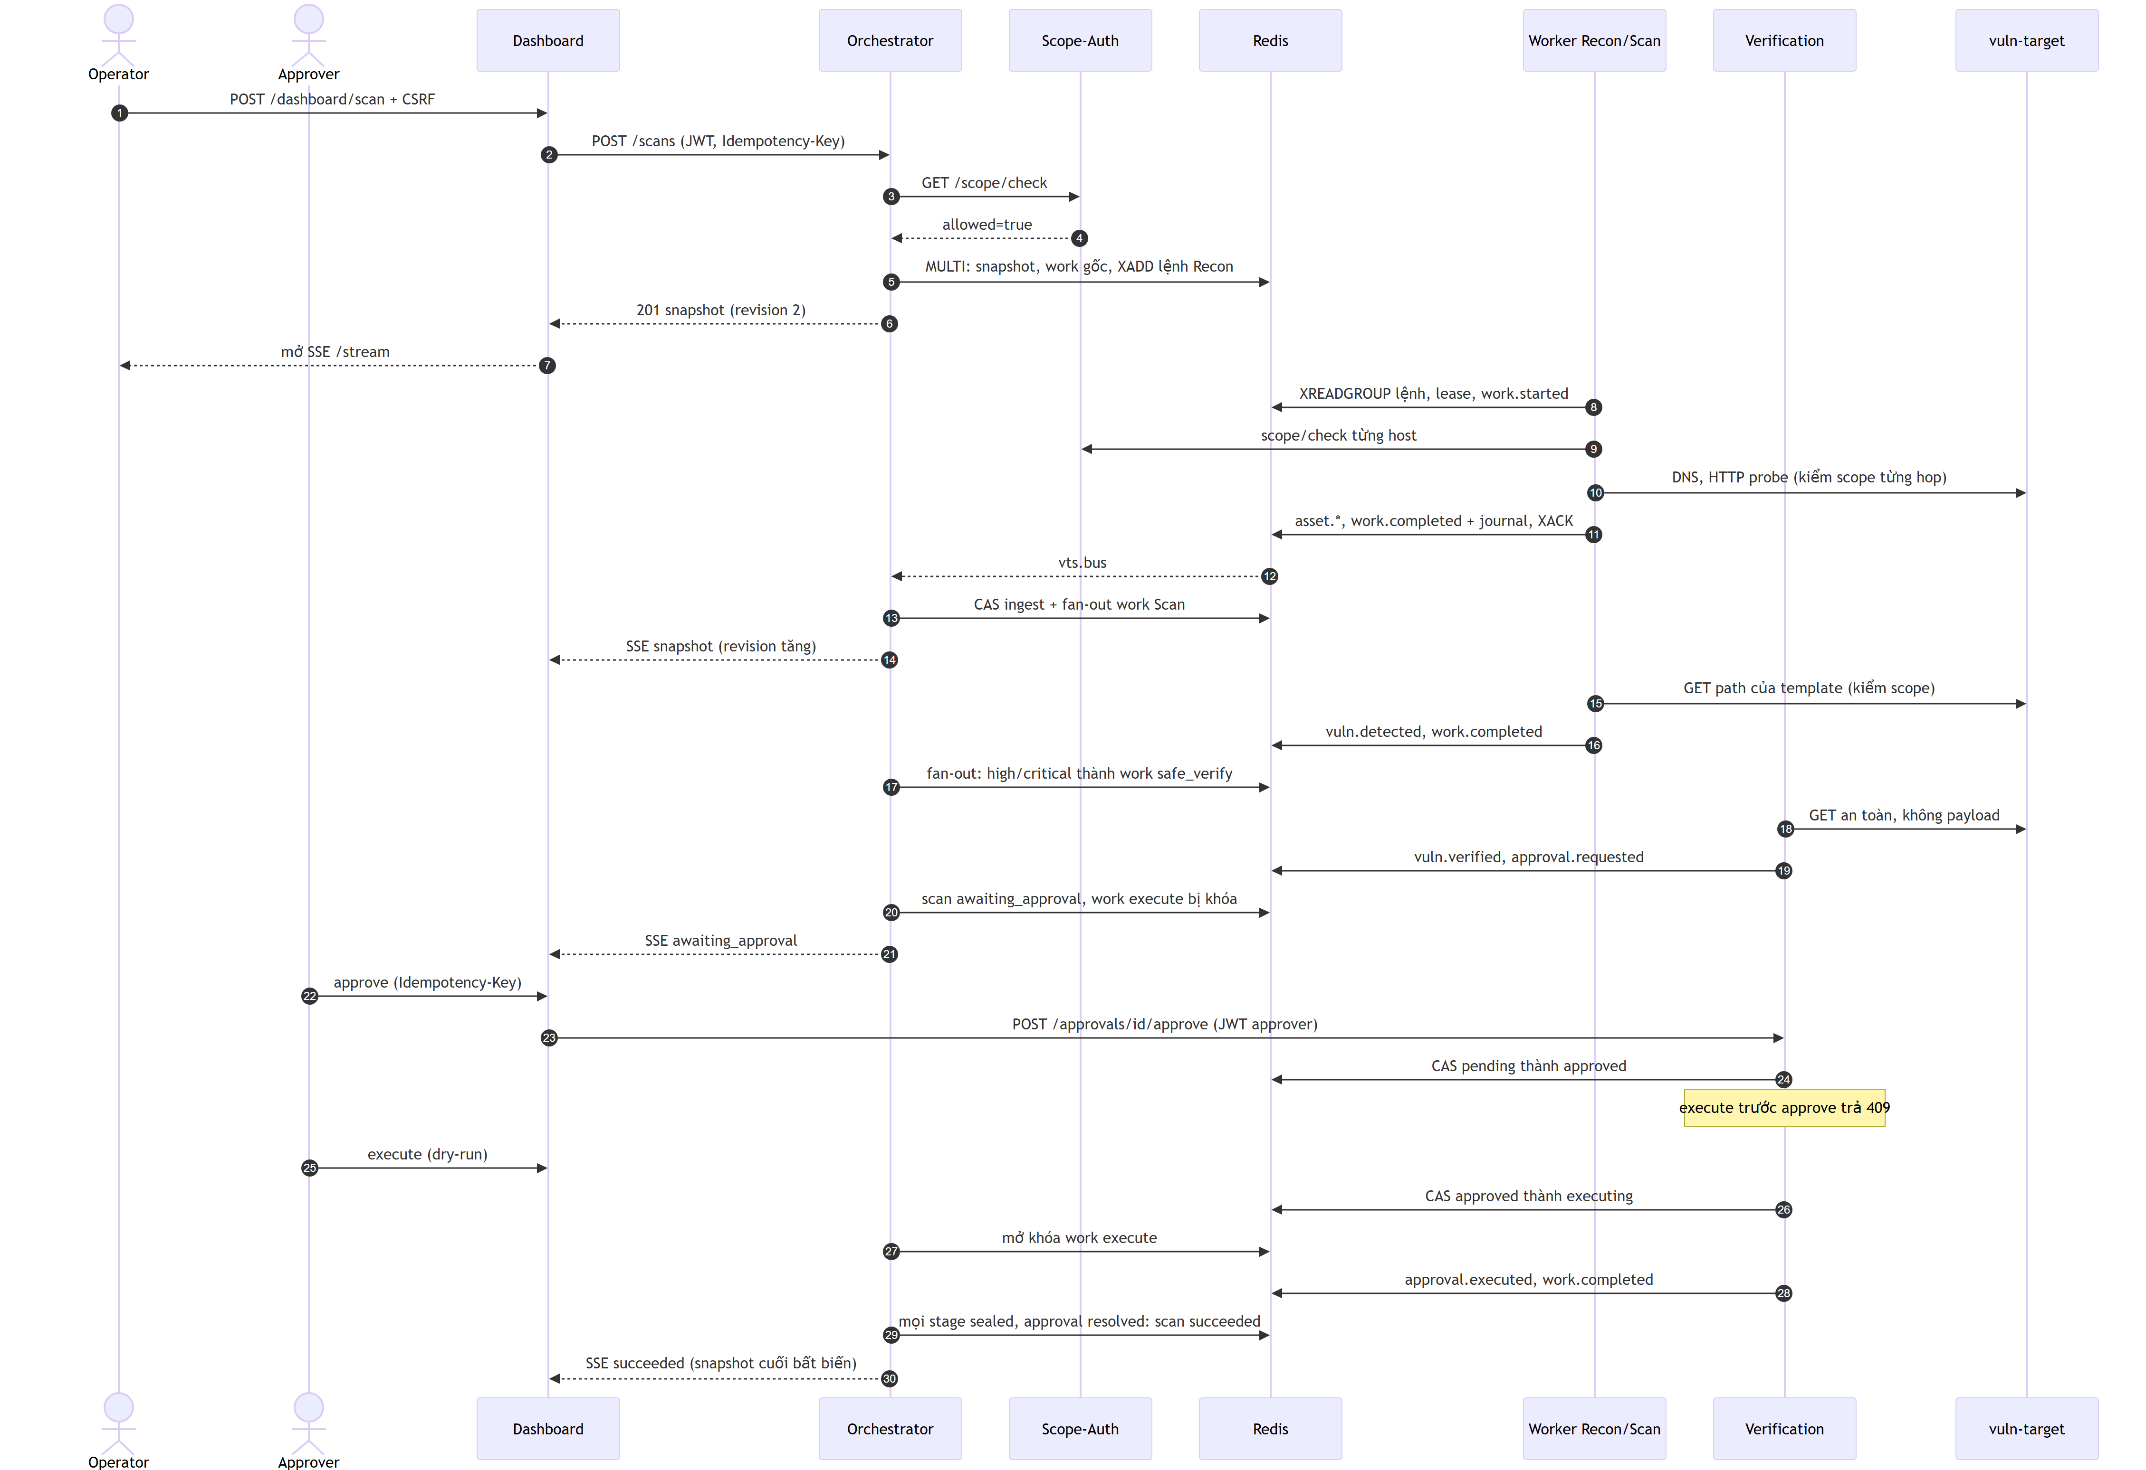
Hình 8. Sơ đồ tuần tự — luồng chính

5.2 Sơ đồ hoạt động
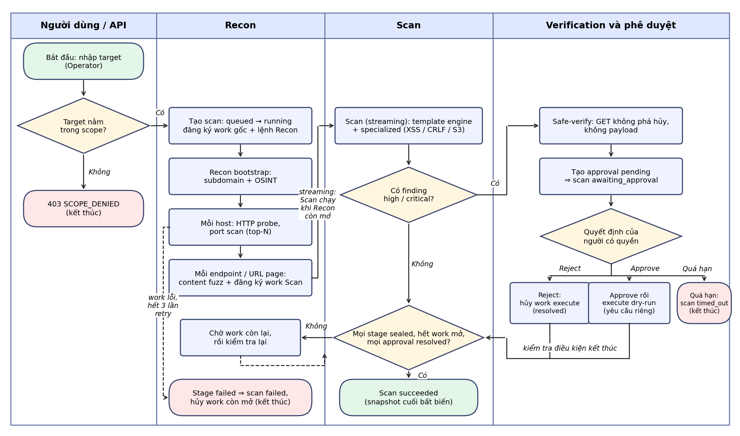
Hình 9. Sơ đồ hoạt động — luồng chính

5.3 Cơ sở dữ liệu (Redis — keyspace vts:)
Hệ thống không dùng CSDL quan hệ; toàn bộ trạng thái bền vững nằm trong Redis (AOF appendfsync everysec, volume vts-redis-data).
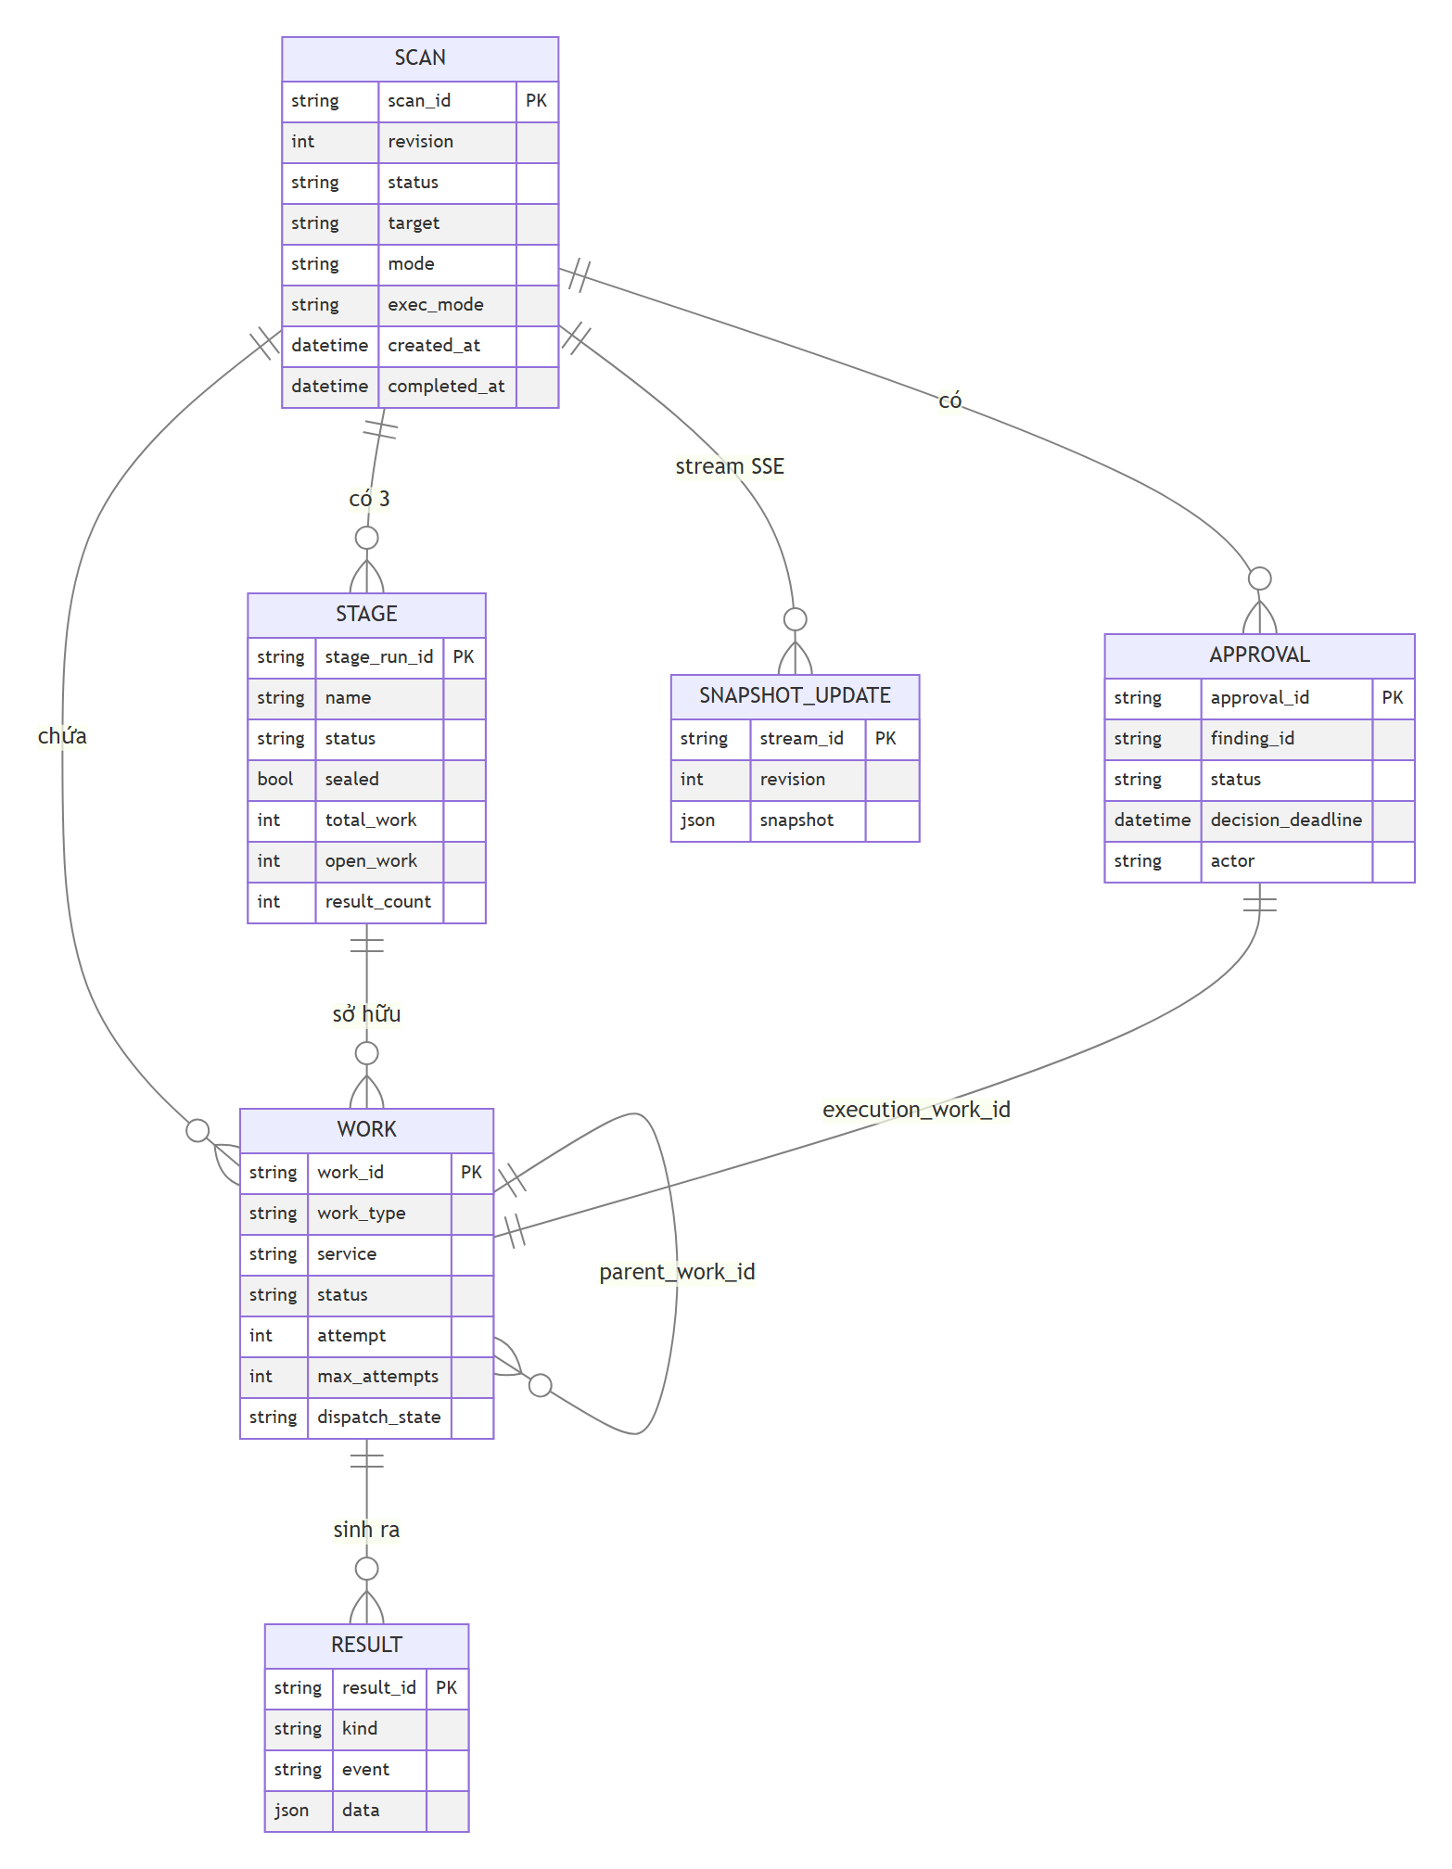
Hình 10. Mô hình dữ liệu logic (Redis)
Khóa Redis | Kiểu | Nội dung
vts:scan:index | ZSET | scan_id theo thời gian tạo (scan_history)
vts:scan:{id}:snapshot | STRING (JSON) | snapshot authoritative, có revision
vts:scan:{id}:works | SET | work_id thuộc scan
vts:work:{id} / vts:stage:{stage_run_id} | HASH | bản ghi work / stage
vts:scan:{id}:results:{assets, findings, verified, execution} | ZSET | chỉ mục kết quả; nội dung ở vts:result:{result_id} (STRING)
vts:scan:{id}:event_ids, …:result_ids | HASH | khử trùng lặp
vts:scan:{id}:updates | STREAM (≤1000) | snapshot đầy đủ cho SSE / Last-Event-ID
vts:retry | ZSET | work chờ retry (score = thời điểm)
vts:idempotency:scan:{key} | HASH | hash yêu cầu + snapshot (TTL 8 ngày)
vts:approval:{id}, vts:approval:index, vts:scan:{id}:approvals | HASH/SET | phê duyệt
vts:idempotency:approval:{key} | HASH | phát lại hành động phê duyệt
vts:lease:work:{id} | STRING (TTL 15 s) | lease/fencing token
vts:worker:{svc}:{work}:{attempt} | HASH | journal thực thi (terminal_event_id…)
vts:scope:items, vts:scope:next_id | HASH/STRING | luật scope
vts.bus, vts.commands.{svc}, vts.dlq, vts.late, vts:late | STREAM | bus sự kiện, lệnh, thư chết, sự kiện muộn

TTL: dữ liệu scan đã kết thúc giữ 604 800 s (7 ngày); marker khử trùng lặp 691 200 s (8 ngày).

Lịch sử kiểm tra lâu dài (SQLite)
Redis chỉ giữ dữ liệu scan 7 ngày, nên mỗi scan đã kết thúc được lưu thêm vào một CSDL quan hệ SQLite (tệp /data/history.db, volume Docker vts-history-data, chế độ WAL, khóa ngoại bật). Bản ghi gồm: mục tiêu, chế độ, kết quả, người chạy, thời điểm, thời lượng, số tài sản/phát hiện/đã xác minh, số phát hiện theo mức độ, tình trạng phê duyệt và các giai đoạn; mỗi phát hiện là một dòng ở bảng con. Bằng chứng và nội dung phản hồi không được lưu.
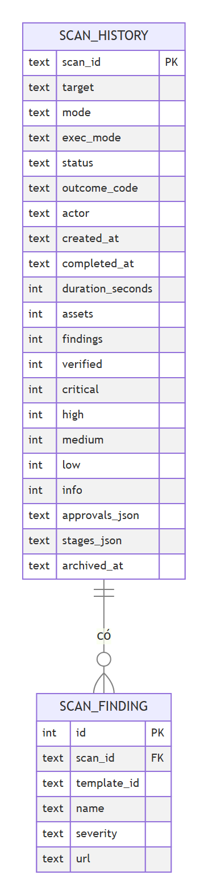
Hình 11. Lược đồ SQLite — lịch sử kiểm tra
Truy vấn: GET /history?status=&target=&limit=&offset= (lọc theo kết quả, tìm theo tên mục tiêu, sắp xếp mới nhất trước) và GET /history/{scan_id} (kèm danh sách phát hiện). Lưu lại cùng một scan nhiều lần là thay thế chứ không nhân đôi. Các scan còn trong Redis lúc nâng cấp được nạp bù khi orchestrator khởi động; những bản nạp bù này không có thông tin người chạy.

6. Trạng thái và quy tắc
- Scan: queued → running → awaiting_approval ⇄ running → succeeded | failed | timed_out | canceled.
- Stage: pending → running → succeeded | failed | timed_out | skipped.
- Work: queued → running → completed | failed | timed_out | canceled (retry đưa về queued, attempt+1).
- Bất biến: trạng thái kết thúc không đổi; sự kiện trùng/muộn/attempt cũ chỉ vào audit.
- work.completed với result_count=0 là thành công hợp lệ (không phải bỏ qua).

7. Bảo mật và kiểm soát phạm vi

7.1 Ma trận quyền theo vai trò
Vai trò lồng nhau: admin ⊃ approver ⊃ operator. Quyền được kiểm ở dashboard (BFF) và kiểm lại ở service phía sau.
Chức năng | operator | approver | admin
Đăng nhập, khởi chạy scan, theo dõi tiến độ, xem phát hiện, hủy scan | Có | Có | Có
Xem lịch sử kiểm tra và chi tiết | Có | Có | Có
Phê duyệt / từ chối / thực thi dry-run | Không (403) | Có | Có
Xem danh sách phạm vi được phép | Không (403, ẩn khỏi menu) | Có (chỉ xem) | Có
Thêm / xóa mục tiêu trong phạm vi | Không (403) | Không (403) | Có
Quản lý template trên dashboard (xem, kiểm tra, thêm, xóa) | Không (403) | Không (403) | Có

7.2 Rủi ro và biện pháp
Rủi ro | Biện pháp
Quét ngoài scope | scope/check trước khi hành động; scoped_http_client kiểm từng hop redirect; link ngoài scope bị lọc; scope-service lỗi ⇒ từ chối
Tự động khai thác | Không có mã khai thác; execute chỉ chạy dry-run; yêu cầu approved + role approver/admin; CAS ngăn hai hành động đồng thời
Template độc hại | Validate: chặn key nguy hiểm, method ghi, regex ReDoS, giới hạn 512 KB phần thân khi khớp
Giả mạo quyền | Role lấy từ JWT do scope-auth ký, không do client khai; cookie HttpOnly + SameSite=Strict + header CSRF
Lộ cổng nội bộ | Cổng publish chỉ bind 127.0.0.1
Lặp thao tác | Idempotency-Key cho tạo scan và phê duyệt

Biện pháp bổ sung trong đợt hoàn thiện: port scan chỉ chạy với IP phân giải thuộc dải riêng/loopback/link-local hoặc IP đã nằm trong scope (IP công cộng của một tên miền trong scope sẽ bị bỏ qua với skipped=ip_not_in_scope); template người dùng lưu bền trong Redis (vts:templates:user), chỉ admin tạo/xóa, scan-engine đồng bộ lại sau mỗi 5 s và sau khi khởi động lại.
Hạn chế đã biết (chỉ dùng trong lab): người chạy scan có thể tự phê duyệt chính scan đó (chưa tách nhiệm vụ) và mọi người dùng thấy mọi scan; Redis chưa có ACL/TLS và sự kiện chưa được ký; JWT_SECRET và 3 tài khoản demo (operator/approver/admin) là giá trị mặc định; một số API thủ công cũ (/discover, /probe, /portscan, /fuzz, /scan) vẫn còn cho demo; thông báo email chưa được hiện thực (webhook tùy chọn có, mặc định tắt; scan bị hết hạn bởi watchdog kỹ thuật chưa kích hoạt webhook); scan-engine đồng bộ template theo chu kỳ 5 s nên template mới có hiệu lực chậm tối đa khoảng 5 s.

8. Kịch bản vận hành / kiểm thử / đo đạc

Kịch bản A — End-to-end trên mục tiêu nội bộ (kịch bản chính)
Mục tiêu: chứng minh Definition of Done: domain → tài sản → lỗ hổng bằng template tự viết → xác minh an toàn → phê duyệt → dashboard.
Chuẩn bị (stack cô lập, nguồn ngoài tắt):
$env:REDIS_HOST_PORT="16379"; $env:GATEWAY_HOST_PORT="18000"; $env:SCOPE_HOST_PORT="18001"
$env:ORCHESTRATOR_HOST_PORT="18002"; $env:DASHBOARD_HOST_PORT="18080"
$env:RECON_SUBDOMAIN_HOST_PORT="18011"; $env:RECON_HTTPPROBE_HOST_PORT="18012"; $env:RECON_PORTFUZZ_HOST_PORT="18013"
$env:SCAN_ENGINE_HOST_PORT="18021"; $env:SCAN_SPECIALIZED_HOST_PORT="18022"; $env:VERIFICATION_HOST_PORT="18023"; $env:VULN_TARGET_HOST_PORT="18090"
$env:RECON_EXTERNAL_SOURCES_ENABLED="false"
docker compose -p vts-lifecycle-test -f docker-compose.yml -f docker-compose.test.yml --profile demo up -d --build

Thực hiện: python scripts/e2e_test.py (đăng nhập approver, đưa scope về đúng vuln-target, tạo scan full/parallel, tự động reject một approval và approve+execute approval còn lại).
Kết quả thực tế (chạy ngày 2026-10-08; hai lần chạy liên tiếp cho cùng kết quả: PASS, revision 58, 12 work, 2 approval):
Mốc revision | Trạng thái
2 | scan running, Recon running (3 và 8: Recon tiếp tục nhận kết quả)
25 | Recon và Scan cùng running (streaming DAG)
37 | cả 3 stage running
52 | scan awaiting_approval; Recon, Scan succeeded
58 | scan succeeded (sau 1 reject + 1 approve→execute)

- 12 work ID duy nhất; 2 approval (1 rejected, 1 executed).
- Kết quả: 10 tài sản, 5 phát hiện, 2 đã xác minh. Số kết quả theo stage khớp tổng (sau khi sửa lỗi đếm đôi, xem §10).
- Phát hiện: env-file-exposure (high), specialized-xss-reflected (high), git-config-exposure, phpinfo-disclosure, spring-actuator-exposure (medium).
- Kiểm tra phụ trong E2E: execute trước approve bị 409; lệnh gửi cho worker chỉ chứa host vuln-target; Redis AOF bật.

Kịch bản B — Kiểm thử tự động
$env:VTS_TEST_REDIS_URL="redis://127.0.0.1:16379/15"
.\.venv\Scripts\python.exe -m pytest .\common\tests .\services\scan-engine\tests .\services\orchestrator\tests .\services\dashboard\tests .\services\verification\tests .\tests\test_lifecycle_docs.py .\tests\integration -q -p no:cacheprovider
.\.venv\Scripts\python.exe -m pytest .\tests\browser -q -p no:cacheprovider # cần: playwright install chromium

Kết quả: 191 passed (≈59 s) ở bản cuối (các mốc trước: 162, rồi 179). Phần tăng thêm gồm test hồi quy đếm kết quả (red-green đã kiểm chứng: bỏ bản sửa thì fail 2 == 1), /readyz của gateway, báo cáo tổng hợp, webhook, quản lý template và kiểm tra IP khi quét port. Bao gồm: unit test từng loại matcher/extractor và validate template (services/scan-engine/tests), FSM, ledger Redis, CAS phê duyệt một người thắng, thu hồi worker, migration, scope. Test giao diện Playwright (tests/browser): 13 passed (≈27 s; 4 test gốc cộng 9 test cho chế độ sáng/tối, ẩn mục theo vai trò, bảng lịch sử, chống XSS, xuất CSV, liên kết bỏ qua, không tràn ngang ở 375 px): ba stage cùng running, nhãn trạng thái, snapshot cũ không ghi đè snapshot mới, polling nối tiếp.

Kịch bản C — Đo đạc hiệu năng (python scripts/measure.py)
Chỉ số | Lần đo 1 | Lần đo 2 | Lần đo 3 (bản hoàn thiện) | Ngưỡng của script
Độ trễ detail dự phòng (polling) p95 | 0,0405 s | 0,0432 s | 0,0396 s | ≤ 2 s
Giao SSE ban đầu p95 | 0,0410 s | 0,0603 s | 0,0822 s | ≤ 1 s
Chờ trong hàng đợi (queue wait) p95 | 0,3101 s | 0,2263 s | 0,2621 s | —
Thời gian chạy work p95 | 0,6068 s | 0,6872 s | 0,6798 s | —

Sau khi thêm lịch sử và giao diện mới, ba lần đo liên tiếp cho: polling p95 0,063–0,090 s; SSE p95 0,047–0,086 s; chờ hàng đợi p95 0,15–0,73 s; thời gian chạy work p95 1,02–2,71 s. Mức dao động lớn hơn các lần đo đầu (0,61–0,69 s) do Docker Desktop dùng chung máy với stack khác đang chạy; mọi lần đo vẫn nằm trong ngưỡng của script.
Môi trường đo: 1 máy Windows 10 + Docker Desktop, mọi service chạy cục bộ, mục tiêu cục bộ — số liệu phản ánh overhead của hệ thống, không phải hiệu năng quét Internet.

Kịch bản D — Chống vi phạm scope (kiểm thử âm)
- Đăng nhập admin, xóa vuln-target khỏi scope → POST /scans {"target":"vuln-target"} trả 403 SCOPE_DENIED (đã chạy: đúng; sau đó thêm lại scope, tạo scan trả 201).
- Đăng nhập operator, POST /scope → 403 (đã chạy: đúng; chỉ admin được sửa scope).
- Redirect ra ngoài scope bị chặn trước request thứ hai (test common/tests/test_scope.py).

Kịch bản E — Phục hồi sau khởi động lại
python scripts/e2e_test.py --capture-restart-state <file> → docker compose … restart dashboard orchestrator redis → --verify-restart-state <file>. Kết quả đã chạy: scan dde6b27d… (chế độ recon-passive) giữ nguyên revision 12 và trạng thái sau khi khởi động lại cả ba thành phần, phục hồi trong ≤ 5 s ([restart] recovered revision=12 within 5s). Runbook chi tiết trong BaoCao.md §8.4.

Kịch bản F — Báo cáo tổng hợp và quản lý template (chức năng bổ sung)
Đã chạy trên stack cô lập sau bản hoàn thiện:
Bước | Kết quả quan sát
GET /scans/{id}/report cho scan E2E | status=succeeded, summary 10 tài sản / 5 phát hiện / 2 đã xác minh; findings_by_severity high 2, medium 3; mỗi stage có result_count khớp (10/5/2); nội dung không chứa evidence
GET /dashboard/scans/{id}/report (cookie phiên) | 200 (401 nếu chưa đăng nhập)
operator tạo template | 403
admin tạo template user-demo | 201; scan-engine nạp trong ≤ 7 s
Khởi động lại scan-specialized và scan-engine | template vẫn còn ở cả hai nơi (lưu Redis)
operator xóa template / admin xóa template | 403 / 200; scan-engine bỏ template trong ≤ 7 s
Webhook | bật bằng WEBHOOK_URL + WEBHOOK_ALLOWED_HOSTS; kiểm thử bằng test tự động (tắt mặc định; chỉ gửi tóm tắt; host ngoài danh sách bị từ chối). Chưa thử gửi tới máy chủ nhận thật

Kịch bản G — Phân quyền, quản lý template trên dashboard và lịch sử kiểm tra
Chạy trên stack cô lập sau bản cuối (dịch vụ thật, không giả lập):
Bước | Kết quả quan sát
GET /scope trên scope-auth theo vai trò | operator 403, approver 200, admin 200
POST /scope bằng operator / approver | 403 / 403
Dashboard: scope, templates, history | operator 403, 403, 200; approver 200, 403, 200; admin 200, 200, 200
Chạy E2E rồi gọi GET /history | scan mới xuất hiện với actor=approver, 10 tài sản, 5 phát hiện (high 2, medium 3), 2 đã xác minh; tổng 14 bản ghi (gồm các scan cũ nạp bù)
Mở tệp SQLite trong container | 14 dòng scan_history, 60 dòng scan_finding (high 24, medium 36)
Tạo lại container orchestrator | lịch sử vẫn còn 14 bản ghi (dữ liệu nằm ở volume)
Giao diện (Playwright chụp từ stack thật) | các màn Phiên quét, Lịch sử, Chi tiết, Phạm vi (admin và approver), Template ở cả chế độ sáng và tối; operator chỉ thấy 2 mục menu; xem Phụ lục

9. Hướng dẫn chạy và demo thủ công
Xem README.md: khởi động, đăng nhập dashboard (operator/operator123, approver/approver123, admin/admin123 — chỉ lab), quét vuln-target, phê duyệt, tắt stack (không dùng -v).

10. Thay đổi mã trong đợt hoàn thiện này
Mỗi thay đổi hành vi đều có test viết trước (đã quan sát test fail rồi mới sửa).
- Sửa lỗi services/orchestrator/app/ledger.py: result_count của stage bị cộng hai lần (khi nhận kết quả và khi work hoàn tất) nên dashboard hiển thị gấp đôi số kết quả theo stage. Kiểm chứng runtime: stage recon/scan/verification = 10/5/2 khớp result_summary.
- Gateway: thêm GET /readyz (sẵn sàng khi scope-auth sẵn sàng; 503 nếu không).
- Báo cáo tổng hợp: GET /scans/{id}/report (orchestrator) + proxy ở dashboard; không đưa evidence vào báo cáo.
- Webhook tùy chọn: services/orchestrator/app/notify.py; tắt mặc định; chỉ gửi tóm tắt khi scan kết thúc; host phải nằm trong WEBHOOK_ALLOWED_HOSTS; lệnh hủy lặp lại cùng Idempotency-Key không gửi lần hai.
- Port scan: chỉ quét IP riêng/loopback/link-local hoặc IP nằm trong scope.
- Template người dùng: lưu bền trong Redis, chỉ admin tạo/xóa; scan-engine đồng bộ định kỳ.
- Sửa mã hóa tiếng Việt trong mô tả OpenAPI của 5 service.
- Đóng gói: scripts/setup_vm.sh, scripts/export_images.sh; biến webhook trong docker-compose.yml và .env.example.
- Phân quyền phạm vi: GET /scope chỉ cho admin và approver (operator nhận 403); chỉ admin thêm/xóa; dashboard kiểm lại quyền ở BFF.
- Template trên dashboard (admin): các route /dashboard/templates (xem, kiểm tra, thêm, xóa) và mục Template trong giao diện.
- Lịch sử kiểm tra: history.py (SQLite, tiến trình nền lưu mọi scan đã kết thúc), API /history, proxy dashboard, mục Lịch sử có lọc, phân trang, chi tiết, xuất CSV/JSON; orchestrator ghi thêm người chạy scan (vts:scan:{id}:meta).
- Giao diện mới: viết lại index.html với chế độ sáng/tối (theo hệ thống, nhớ lựa chọn), điều hướng theo vai trò, responsive, rà soát theo Web Interface Guidelines (liên kết bỏ qua, theme-color, nhãn và name cho ô nhập, khóa nút khi đang gửi, hộp xác nhận trước khi xóa).
- Kiểm thử: thêm 13 test phía dịch vụ và 9 test giao diện; scripts/test_stack_env.sh nạp biến cho stack test.
- Tài liệu: báo cáo này, BaoCao_VTS.docx (sinh bằng build/make_docx.py, sơ đồ trong build/diagrams/), README.md gốc và từng service, docs/PROMPT_HOAN_THIEN.md.

Phụ lục. Giao diện hệ thống
Ảnh chụp từ stack thật bằng Playwright (build/ui_shots.py). Chế độ sáng và tối dùng cùng bố cục.
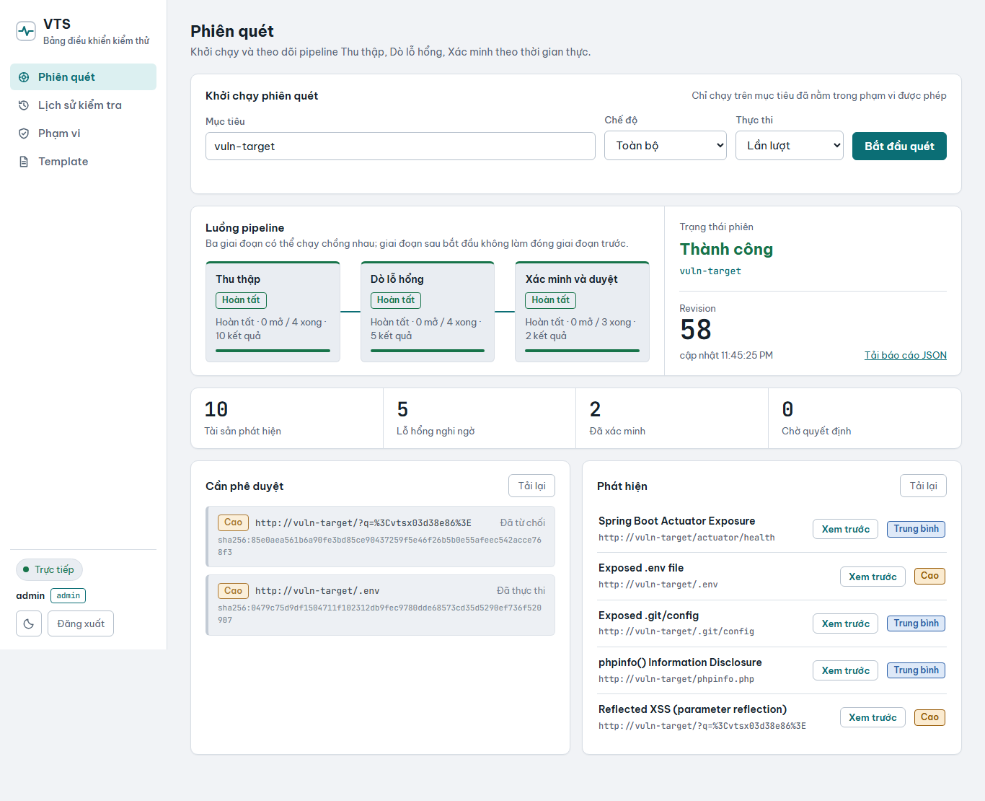
Hình 12. Phiên quét (chế độ sáng)
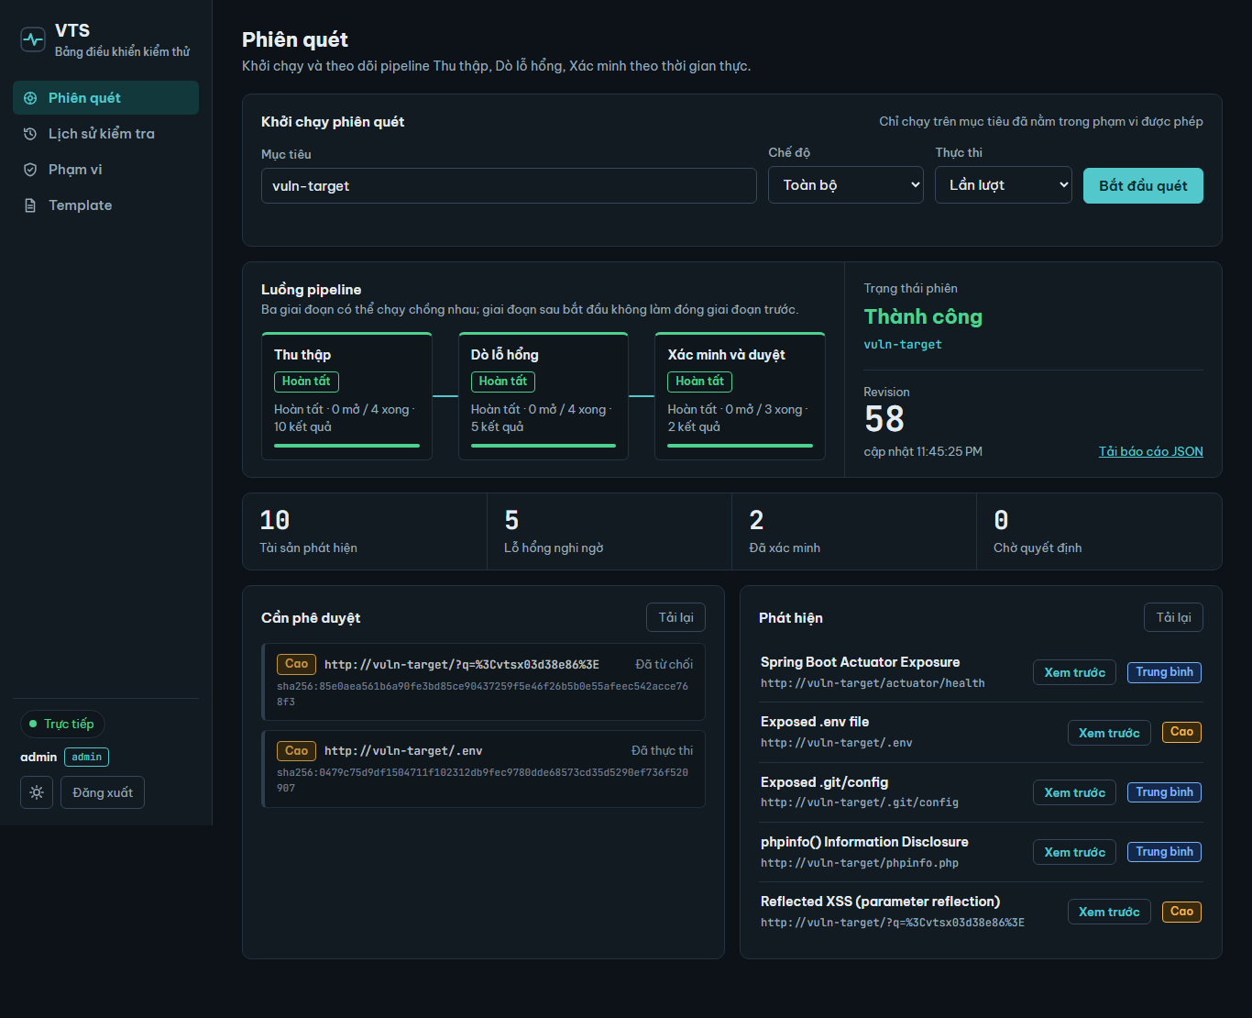
Hình 13. Phiên quét (chế độ tối)
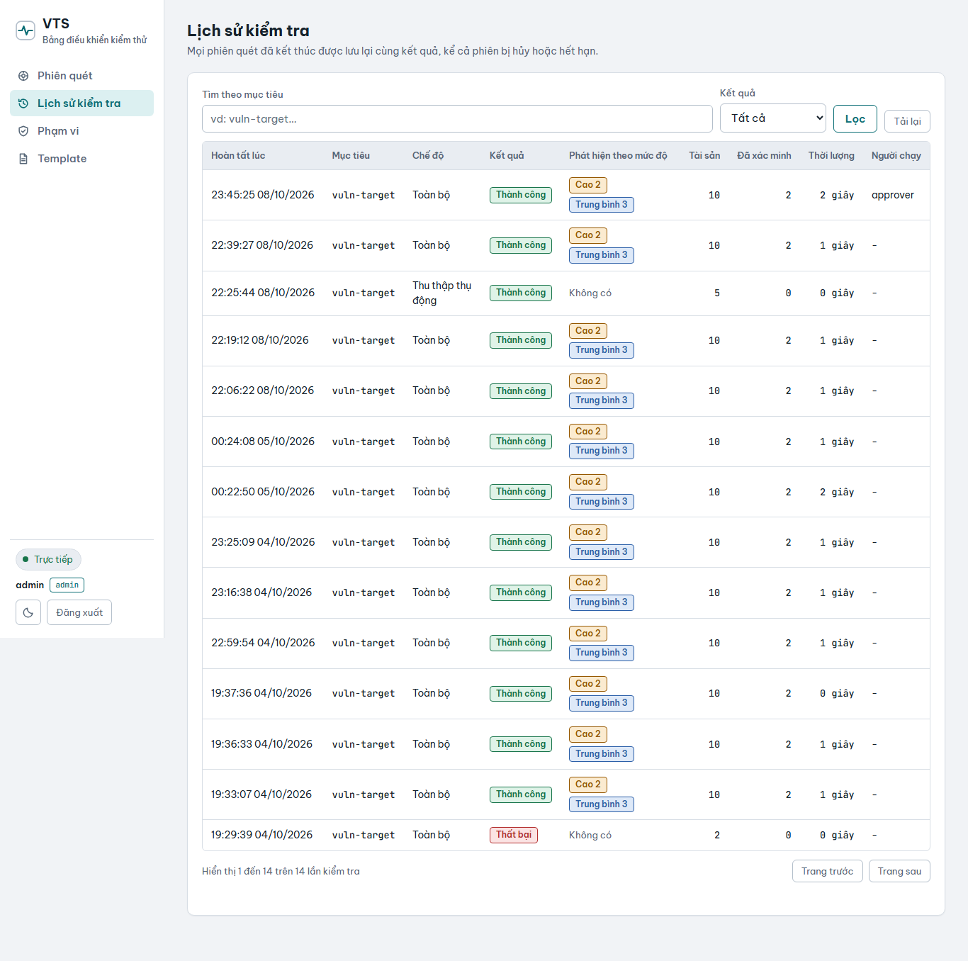
Hình 14. Lịch sử kiểm tra (sáng)
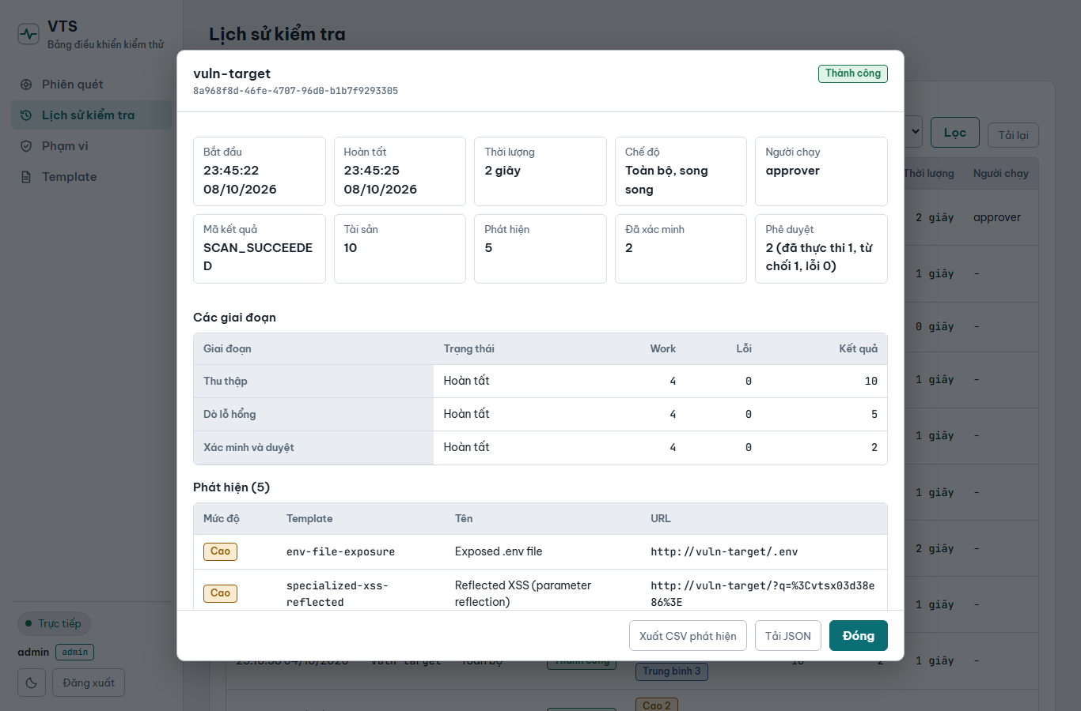
Hình 15. Chi tiết một lần kiểm tra (sáng)
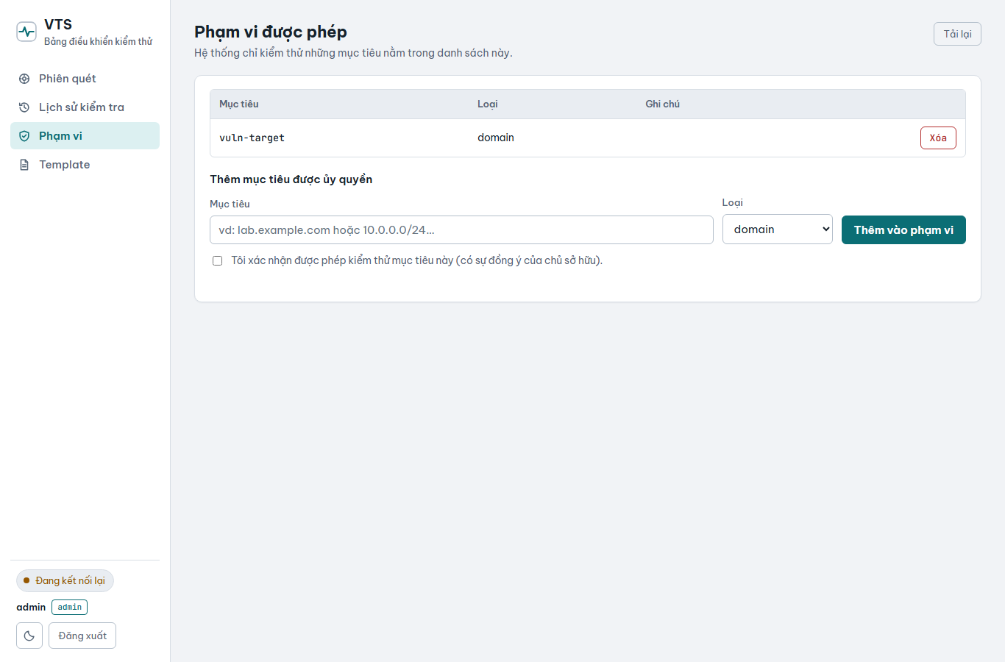
Hình 16. Phạm vi — admin (sáng)
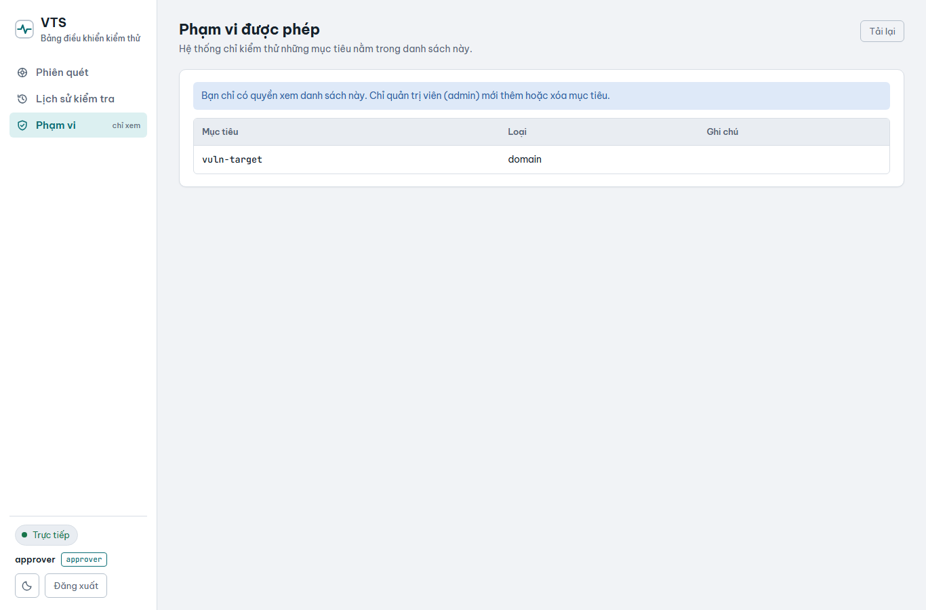
Hình 17. Phạm vi — approver chỉ xem (sáng)
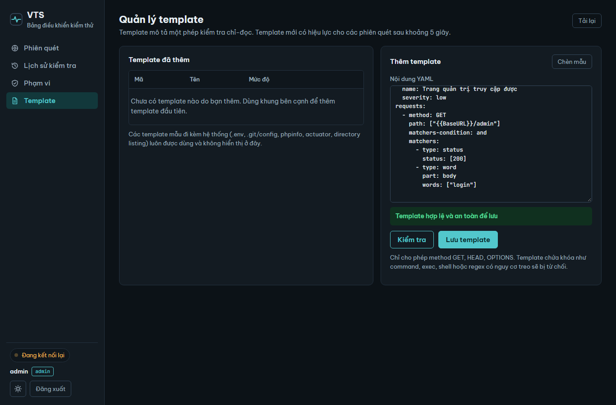
Hình 18. Quản lý template — admin (tối)
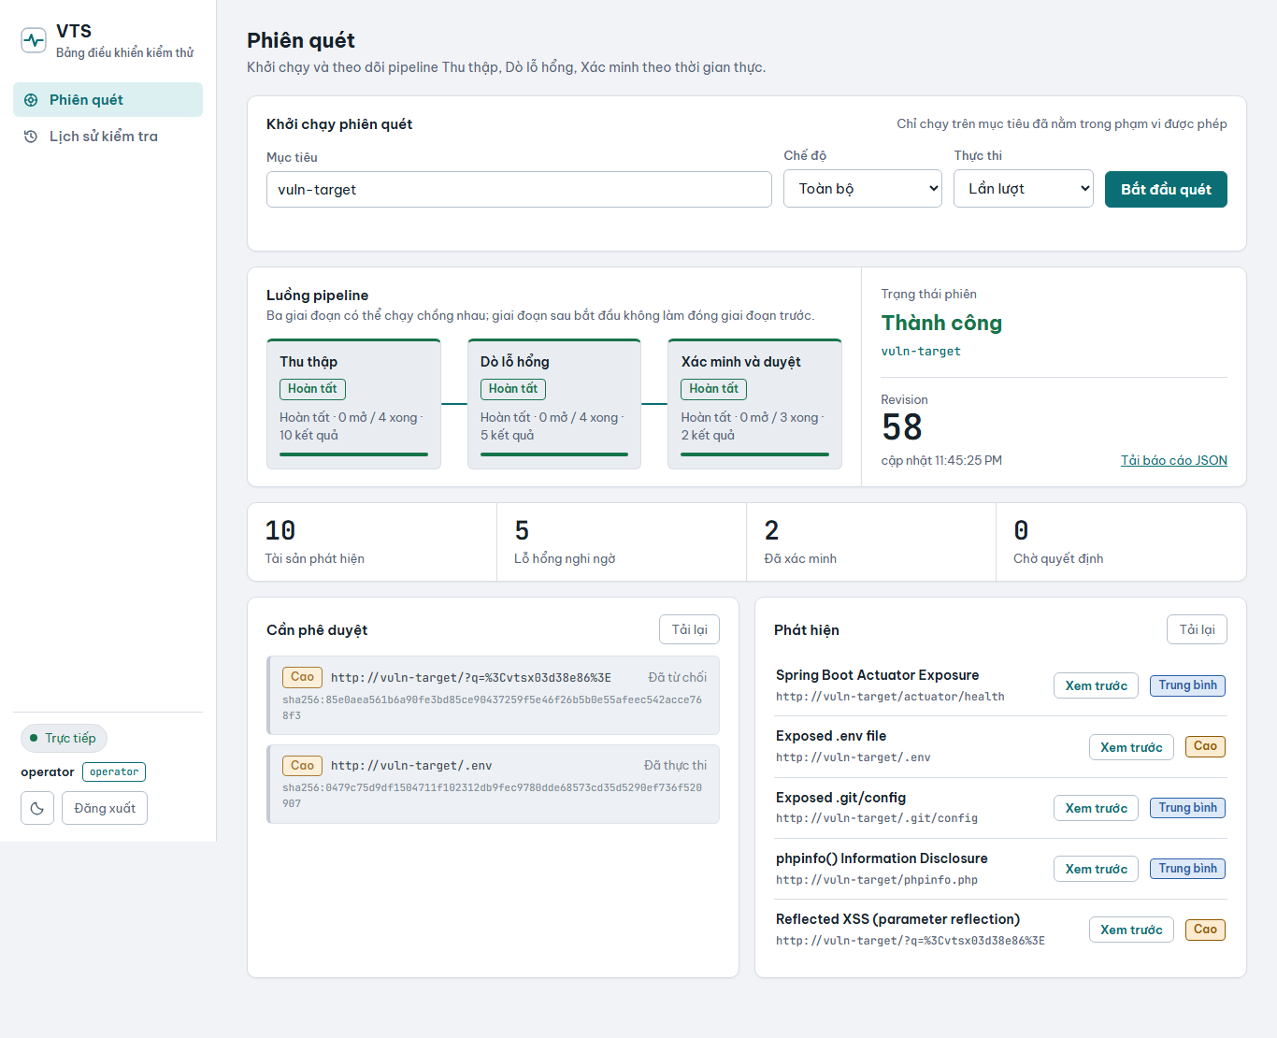
Hình 19. Operator chỉ thấy hai mục (sáng)
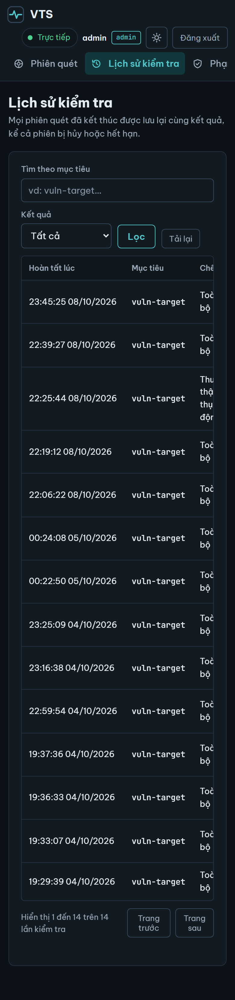
Hình 20. Điện thoại — lịch sử (tối)

